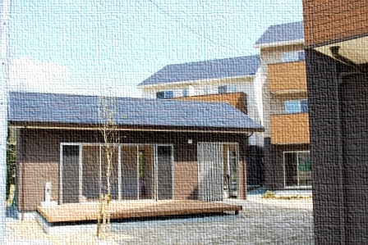
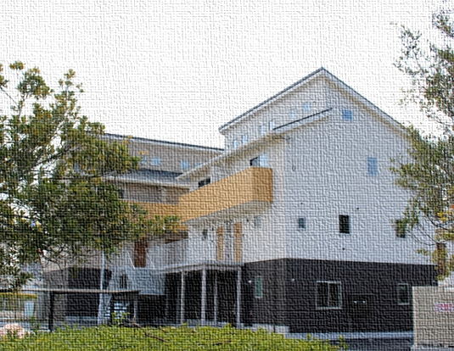

申込先 竹原市役所４階 都市整備課

竹原市 都市整備課

目 次

１ 募集にあたって・・・・・・・・・・・・・・・Ｐ.１

２ 住宅の内容・・・・・・・・・・・・・・・・・Ｐ.１

３ 申込資格・・・・・・・・・・・・・・・・・・Ｐ.２

４ 家賃助成・・・・・・・・・・・・・・・・・・Ｐ.３

５ 募集内容・申込期間・・・・・・・・・・・・・Ｐ.５

６ 注意事項・・・・・・・・・・・・・・・・・・Ｐ.８

７ 月額所得の計算方法・・・・・・・・・・・・・Ｐ.９

８ 契約家賃・入居者負担額・敷金・共益費等・・・Ｐ.13

９ 明渡請求を行う場合・・・・・・・・・・・・・Ｐ.13

10 入居後の注意・・・・・・・・・・・・・・・・Ｐ.14

11 申込から入居までの流れ・・・・・・・・・・・Ｐ.14

12 住宅のセールスポイント・・・・・・・・・・・Ｐ.14

主な間取り・・・・・・・・・・・・・・・・・・・Ｐ.15

１ 募集にあたって
現在募集している住宅は、「子育て世帯向け地域優良賃貸住宅」として株式会社ＳＣＰが建設し、平成２８年度から市が２０年間借り上げているものです。この住宅は１８歳未満の子どもがいる世帯、妊娠している者がいる世帯、新婚の世帯を対象とした賃貸住宅です。入居資格がある方は、家賃負担を軽減するため、国と竹原市で家賃の一部（３万５千円～１万５千円 市外から入居の場合は、入居から１年間５千円を加算し、４万円から２万円）を助成します。
「子育て世帯向け地域優良賃貸住宅」は、市営住宅（公営住宅等）とは入居資格や運営方法が異なります。入居希望の皆様は、このしおりをよく読んで、十分ご理解のうえ、お申込みいただきますようお願いします。

２ 住宅の内容
１．内容
種類 | 子育て世帯向け地域優良賃貸住宅
名称 | ヴィラＳ＆Ｃ
所在地 | 竹原市竹原町字下新開３４６５番地４
戸数 | ２７戸（現在の募集は ４戸 B-101、B-202、G-101、H-202）
構造 | 木造準耐火構造３階建
所有者 | 株式会社ＳＣＰ（呉市中央３丁目１２番４号）
管理業者 | 株式会社第一ビルサービス（広島市中区大手町５丁目３番１２号）
借上者 | 竹原市
借上期間 | 平成２８年４月～令和１８年３月(契約更新期限）

２. 諸施設・設備等について
⑴ プロパンガスについては、管理業者が指定した業者となります。入居者で選ぶことはできません。
⑵ 共用部分の簡単な清掃や除草等が必要となります。入居者で互いに協力して行ってください。また、共用部分の管理については、管理業者の指示に従ってください。
⑶ ゴミステーションは住宅専用となっています。ゴミを出す時間、分別方法、ゴミステーションの清掃は決められたルールを厳守してください。
⑷ 原則として自治会への加入をお願いします。（※現在は未加入）
⑸ 入居者のみで使用できる集会所（プレイルーム）があります。管理業者の指示に従って利用してください。
⑹ テレビ及びインターネットは、株式会社たけはらケーブルネットワークが提供するものを利用していただきます。（別途契約及び利用料が必要です。）

３ 申込資格
基準日に、次のすべてに該当していることが必要です。

⑴ 申込者又は同居者が自ら居住するために申し込みを行う者であること。

⑵ 同居者に１８歳未満の者、または妊娠している者がいること。または、新婚（配 偶者を得て５年以内、２人の年齢の合計が８０歳以下）世帯であること。
※妊娠している者一人での申込みはできません。

⑶ 同居しようとする者のすべてが、２親等以内の親族（婚姻の届出をしないが、事実上婚姻関係と同様の事情にある者を含む。）であること。６親等以内の親族及び３親等以内の姻族で、入居者による介護や養育が必要であると認められるなど特別な理由があり、市長が特に認めた者であること。

⑷ 市町村税又は公営住宅等の家賃を滞納していないこと。

⑸ 世帯の月額所得が、原則１０４，００１円以上４８７，０００円以下であること。

⑹ 連帯保証人を１人たてられるか、または保証会社を利用することができること。
① 連帯保証人の場合は、入居者の親族で年収が概ね３００万円以上あること。
② 保証会社を利用する場合は、市が指定する保証会社の保証を受けること（下記のとおり、保証料が必要です）。
【保証料金】
保証期間 | 料金（保証人あり） | 料金（保証人なし） | 更新（１年ごと）
１年間 | 家賃・共益費・駐車場使用料の40％  (16,000円) | 家賃・共益費・駐車場使用料の50％  (20,000円) | （10,000円）
※保証会社の保証人は、市の基準の保証人とは条件が異なります。
（ ）内は、最低保証料です。

⑺ 法人契約（三者契約）での入居も可能です。この場合、連帯保証人は不要です。

⑻ 家財保険料(※２５，０００円～／２年)が必要です。
※金額は変動する場合があります。

⑼ 家賃、家財保険、共益費等を期日までに支払えること。

⑽ 入居者又は同居しようとする者が暴力団員でないこと。
４ 家賃助成
１．次の要件を満たす入居者には家賃助成を行います。助成額は、入居者の前年月額所得により決定します。対象は次のとおりです。

前年所得から計算した月額所得が４８万７千円以下の世帯

２．家賃助成額
助成要件 | 世帯の前年月額所得（円）
前年所得が  右の範囲内の方 | ～186,000 | 186,001～  259,000 | 259,001～  487,000
助成額  市内から入居した場合及び  市外から入居して２年目以降 | 35,000円 | 25,000円 | 15,000円
助成額  市外から入居して１年間  ※３年間の居住条件あり | 40,000円 | 30,000円 | 20,000円

※ 市外から入居の対象者は、申込者又はその配偶者が竹原市外に続けて１年以上住民票がある方となります。
※ 市外から入居して家賃助成を受け、3年未満で退去する場合は、加算額相当分(5,000円×入居月数)を市に返金していただきます。
※各部屋の助成後の家賃は、５ページでご確認ください。

３．家賃助成期間
⑴ １８歳未満の子どもがいる又は妊娠している者がいる世帯は６年間です。
⑵ 新婚世帯は３年間です。但し、上記⑴に該当した（する）場合は、さらに６年間延長になります。
⑶ 前年の月額所得が158,000円以下の間は、助成期限はありません。

※月額所得が487,000円を超えた場合の助成はありません。また、入居から６年後 に月額所得が259,000円を超えた場合も助成はありません。
※家賃助成は毎年算定し、月額所得と世帯状況を確認して決定します。月額所得の 状況等により助成額が変わることがあります。１８歳未満の子どもが世帯にいなくなった場合や、対象期間が過ぎた場合等には助成が終了することがあります。
※助成内容については、国の公的賃貸住宅家賃低廉化事業対象要綱の改正により変わることがあります。
４．次の場合は、上記の要件を満たしても家賃助成を行わない場合があります。
⑴ 提出した書類に虚偽の記載があった又は申請を行わなかったとき。
⑵ 入居者との賃貸借契約が解除されたとき。
⑶ 竹原市子育て世帯向け地域優良賃貸住宅制度要綱及びこれに関連する要領等に違
反したとき。

５．法人契約（三者契約）での入居も可能です。ただし、家賃助成を受けることはできません。
５ 募集内容・申込期間
１．現在募集している住宅は次のとおりです。
⑴ 募集戸数 ４戸

部屋  番号 | 間取り | 床面積  (㎡) | 契約  家賃  （円) | 入居者負担額（円）
 |  |  |  | 助成  ３万５千円  （下段は市外から入居して１年目） | 助成  ２万５千円  （下段は市外から入居して１年目） | 助成  １万５千円  （下段は市外から入居して１年目）
B-101 | 2LDK | 60.86 | 69,000 | 34,000  29,000 | 44,000  39,000 | 54,000  49,000
B-202 | 2LDK+L | 60.86 | 73,000 | 38,000  33,000 | 48,000  43,000 | 58,000  53,000
G-101 | 3LDK | 73.90 | 77,000 | 42,000  37,000 | 52,000  47,000 | 62,000  57,000
H-202 | 2LDK+L | 71.00 | 78,000 | 43,000  38,000 | 53,000  48,000 | 63,000  58,000

⑵ 各棟配置図（部屋番号図）
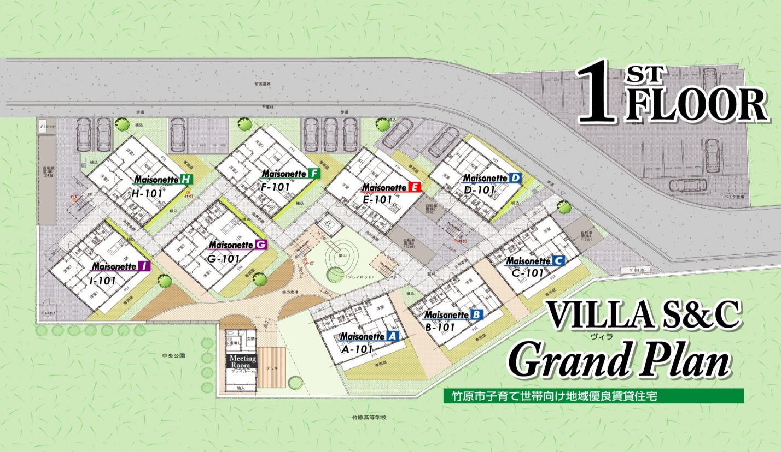
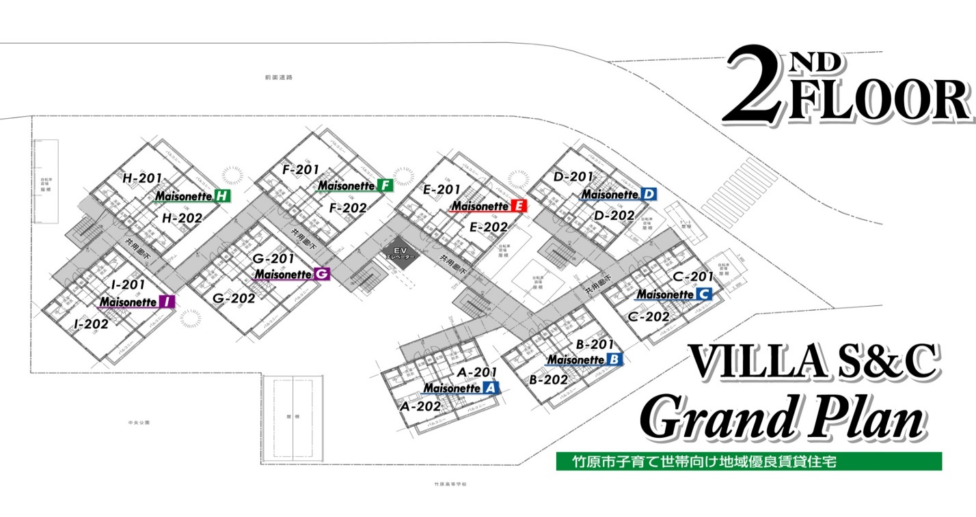

２．申込受付期間
Ｂ１０１  Ｈ２０２ | 随時募集
Ｂ２０２  Ｇ１０１ | 令和８年１月５日（月）～１月１３日（火）  （１月９日までに申込がない場合は随時受付）  ８：３０～１７：１５（土・日・祝日は除きます。）

３．申込書配布場所 市役所都市整備課、支所

４．申込先 竹原市 都市整備課 住宅建築係
〒725-8666 竹原市中央五丁目６番２８号
電話 0846-22-7749 ※支所では申し込みできません。

５．申込方法
申込みに必要な書類を竹原市都市整備課住宅建築係まで持参（郵送可）してください。申込時に入居資格及び申請書類を確認させていただきますので、申込受付に多少の時間がかかりますことをご承知ください。郵送で提出の場合は、書類等を確認のうえ、後日連絡します。

６．現地見学
事前に電話でご連絡ください。見学可能時間 １０:００～１６:００
（土・日・祝日の電話受付は行っていません。）

７．申込みに必要な書類
⑴ 申込書
⑵ 世帯全員の住民票の写し
⑶ 世帯全員の戸籍謄本（申込日までに提出できない場合は、後日の提出も可。）
⑷ 世帯全員の最新の課税（所得）証明書
※原則、高校生以下は不要。ただし、所得がある者は必要。
※令和６年１月２日以降に就職・退職した場合は、別途市が求める書類
⑸ 同意書
⑹ 市町村税の滞納がないことを証する書類
⑺ 母子手帳の写し（妊娠している者がいる場合）
⑻ 婚約証明書（婚約中の場合）

８．入居者決定方法
⑴ 入居の申込を受理した戸数が当該賃貸住宅の戸数を超える場合は、抽選その他公正な方法により入居者を選定する。
⑵ 入居予定者及び補欠者を公開抽選その他公正な方法により選定し、その順位を定めることができる。
⑶ 竹原市子育て世帯向け地域優良賃貸住宅制度要綱及び制度要領に基づく優先的な選考は、当選倍率をそれぞれ市外からの申込世帯は１０倍、ひとり親世帯は２倍、心身障害者世帯は２倍、多子世帯（１８歳未満の子どもが３人以上いる世帯をいう）は２倍とする。なお、世帯が複数に該当している場合であっても当選倍率は加算しません。

６ 注意事項
１．申込みにあたっての注意
⑴ 申込みは１世帯につき１通で１戸までとなります。
⑵ 申込書に希望する部屋番号を記入してください。
⑶ 令和６年中に収入があるが現在は離職している場合は、雇用保険受給資格者証、離職票、又はその他失業の証明となるもの（会社の退職証明書など）を提出してください。
⑷ 申込後は申込内容の変更はできません。また、申込家族の増減変更は、出生、死亡以外は認めません。
⑸ 申込書に添付された書類は、申込みが取下げとなった場合でも返却しません。

２．申込みの無効・失格について
次のような場合、申込みを無効とします。
⑴ １世帯で２通以上の申込みがあるとき。
⑵ 申込資格がないとき。
⑶ 申込書等の記載内容が事実と相違しているとき。
⑷ 保証会社の利用ができなかったとき。（保証会社を利用した場合に限る。）
⑸ 指定期日までに入居者負担額等の納付がなかったとき。

７ 月額所得の計算方法
住宅の申込みには、あなたの月額所得が一定の基準内であることが必要です。
次の計算方法により、あなたの月額所得が基準内かどうかを確認してください。

⑴ 月額所得の計算方法
【算 式】
① 申込者の世帯全員の年間総所得金額を対象とします。
※年間総所得金額は最新の課税証明書（源泉徴収票など）でご確認ください。
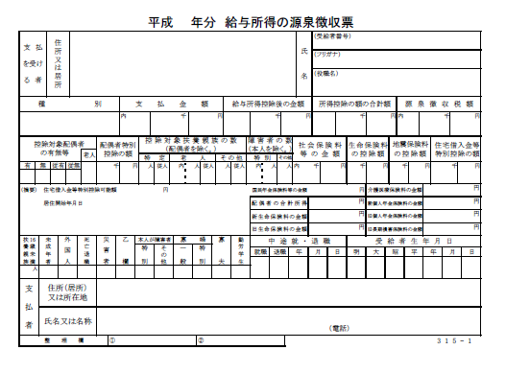
源泉の場合はここの額です。

② 各々の年間総所得金額から給与所得等調整控除額（該当する場合、次ページ表１Ⓓ）を差し引きます。
③ 各々の年間総所得金額から個別の特別控除額（該当する場合、次ページ表１Ⓑ）を差し引きます。
④ 合算した金額から一般控除額（次ページ表１Ⓐ）及びその他の特別控除額（該当する場合、次ページ表１Ⓒ）を差し引いたものを１２で割り、世帯の月額所得を算出します。
※ 不明な場合は、市役所までお問い合わせください。
⑵ 年間総所得金額から差し引く各種控除
「表１」各種控除一覧表
区分 | 控除名 | 控除対象者 | 控除額
Ⓐ一般控除 | 同居者控除 | 申込家族のうち申込者以外の方 | １人につき  38万円
Ⓐ一般控除 | 別居の扶養  親族控除 | 同居親族以外の方で、所得税法上の扶養親族控除の対象として認められている方 | １人につき  38万円
Ⓑ個別の特別控除 | 寡婦控除  ※ひとり親に該当しない方 | 夫と離婚した後婚姻をしておらず、扶養親族を有し、合計所得金額が500万円以下の方（事実上婚姻関係と同様の事情にある者がいないこと。） | １人につきその人の所得から  27万円  所得が27万円未満の場合は当該金額
Ⓑ個別の特別控除 | 寡婦控除  ※ひとり親に該当しない方 | 夫と死別した後婚姻をしていない方又は夫の生死の明らかでない方で、合計所得金額が500万円以下の方（事実上婚姻関係と同様の事情にある者がいないこと。） | １人につきその人の所得から  27万円  所得が27万円未満の場合は当該金額
Ⓑ個別の特別控除 | ひとり親控除 | 現に婚姻をしていない方又は配偶者の生死の明らかでない方で、生計を一にする子（合計所得金額が48万円以下で、他の者の同一生計配偶者又は扶養親族とされていないこと。）を有し、合計所得金額が500万円以下の方（事実上婚姻関係と同様の事情にある者がいないこと。） | １人につきその人の所得から  35万円  所得が35万円未満の場合は当該金額
Ⓒその他の特別控除 | 障害者控除  特別障害者  控除 | 申込者又は一般控除対象者の中で、次の手帳などを交付されている方  身障者手帳１・２級、戦傷病者手帳  特別項症～第３項症、療育手帳・Ａ、  精神障害者保健福祉手帳１級等 | １人につき  27万円  １人につき  40万円
Ⓒその他の特別控除 | 老人控除対象  配偶者控除 | 所得税法上の控除対象配偶者のうち、年齢70歳以上の方 | １人につき  10万円
Ⓒその他の特別控除 | 老人扶養  親族控除 | 所得税法上の扶養親族で、年齢70歳以上の方 | １人につき  10万円
Ⓒその他の特別控除 | 特定扶養  親族控除 | 所得税法上の扶養親族で、年齢16歳以上23歳未満の方（配偶者を除く。） | １人につき  25万円
Ⓓ所得税法改正に伴う控除 | 給与所得等  調整控除 | 給与所得又は公的年金等に係る雑所得がある方 | １人につきその人の所得から  10万円  左記の合計額が10万円未満である場合は当該合計額
⑶ 月額所得計算の対象となる収入

【対象となる収入】
申込者及び同居親族が得ている収入で、次に該当するもの。
○国民年金、厚生年金、恩給等（ただし、遺族年金、障害年金は除く。）
○給与、賞与、残業その他の手当（アルバイト、パ－ト等の収入も含む。）
○事業による所得（生命保険外交員等の報酬も含む。）
○日雇い等による所得
○その他、利子・配当など継続的な収入で課税対象になるもの

【対象とならない収入】
○各種の原爆被爆者手当
○雇用保険金、労災保険金、休業補償
○遺族が受給している恩給及び年金
○障害年金、障害福祉年金、遺児福祉年金、児童福祉年金、老齢福祉年金
○給与所得者の一定額までの通勤手当
○仕送り、学費に充てるために給付される奨学金
など非課税所得並びに退職金及び譲渡所得などの一時的な所得

⑷ 所得の合算

次のような場合は、所得を合算して計算してください。

●申込世帯の中で２人以上に収入があるときは、収入のある方全員の年間総所得金額を個別に算出したものを合算します。
●１人で２種類以上の収入を得ているとき(例：年金と給与、給与と事業所得等)は、年間総所得金額を個別に算出したものを合算します。
●１人で同じ種類の収入を２カ所以上から得ているとき(例：２カ所以上から給与を得ている、２種類の年金を得ている等)は、まず総支給額を合算してから年間総所得金額を算出します。

⑸ 年間総収入金額でみた場合の収入基準早見表

「表２」では、次の２つの事項に該当する場合に限り、申込みできるかどうかを判定できます。

１ 給与所得者が１名
２ 特別控除がない（10ページの表１ⒷⒸを参照）

上記の事項に該当する方は、最新の課税証明書に記載の年間総収入金額（所得金額に直す前の収入金額）を申込家族数に応じて表２に当てはめてください。
収入基準の年収早見表にあてはまらない場合でも詳細に計算すると該当する場合があるためお問い合わせください。

＜目安額＞
「表２」収入基準の年収早見表（年間総収入金額でみた収入基準）

月額  所得 | 申込みができる年間総収入金額（円）
月額  所得 | 申込家族数（申込者を含む。）
月額  所得 | ※２人 | ３人 | ４人 | ５人 | 6人
104,001～  487,000 | 2,584,000  ～  8,248,895 | 3,128,000  ～  8,671,117 | 3,664,000  ～  9,093,339 | 4,136,000  ～  9,515,562 | 4,612,000  ～  9,937,784
※母子・父子・新婚・妊娠している者がいる世帯

８ 契約家賃・入居者負担額・敷金・共益費等
１．契約家賃
契約家賃とは、近隣同種の住宅の家賃と均衡を失しないように住戸毎に定めた家賃です。５年毎の見直しを行います。また、物価変動等に応じて改定する場合があります。

２．入居者負担額
実際に入居者が支払う家賃です。契約家賃から家賃助成額を差し引いた金額が入居 者負担額になります。納付は前家賃とし、当月分を前月末日までの納入期限となります。例えば、４月分の家賃は３月末日までの納入期限となります。月末が金融機関の営業日でない場合は、その前日が納入期限となります。

３．敷金
敷金は不要です。（ただし、明渡し時において通常損耗を超える損害が生じている 場合は、入居者の負担で修繕することが必要です。）

４．共益費（月5,000円）
共益費は、入居者負担額と同様に毎月お支払いいただき、住宅の共用部分の光熱水 費、植栽剪定費、共用設備の保守点検費、その他共用施設の維持運営に要する費用として使用します。なお、共益費の額は入居後、物価の変動等に応じて改定されることがあります。

５．駐車場（月4,000円）
１戸につき１台で有料です。２台目は近隣の駐車場を確保しています（月3,000円）。

６．家財保険料
家財保険の加入は必須です。保険料（25,000円～/2年）が別途必要となります。

９ 明渡請求を行う場合
１．入居者が入居者負担額を３月以上滞納したとき。

２．入居者が他の入居者に迷惑を及ぼす又は周辺の環境を乱したとき。

３．住宅の借上期間が満了するとき。

４．竹原市子育て世帯向け地域優良賃貸住宅制度要綱及びこれに関連する要領等に違反 したとき。
10 入居後の注意
応募の前に十分に理解のうえ、申込みください。
①動物を飼育することはできません。
②住戸内の模様替えや増築はできません。
③入居に際しては、十分に住戸内の現状を確認してください。入居後一定期間経過後（１ヶ月）の傷・汚れ等の補修は一切行いません。

11 申込から入居までの流れ
申込書等の提出
↓
書 類 審 査
↓ 入居資格がないと判断された場合には、この時点で無効になります。
入居手続き開始
↓ 建物賃貸借契約を締結します。
入 居

12 住宅のセールスポイント
～子育て世帯にふさわしい環境のご提案～ 株式会社ＳＣＰ
◆コミュニティ全体で子育てを担っていく
入居者同士が顔を合わせる機会が増え、日常的な交流ができるよう路地状の廊下に沿って各住戸の玄関を配置しています。「顔の分かる近所付き合い」によって、わが子だけでなく隣近所の子どもたちにもそれとなく気を配る状況が常態化され、コミュニティ全体で子育てを担っていくという感覚が共有化されれば、理想的な子育て環境になると考えています。
◆気配を感じられる住まい
キッチンは全て対面型で、１階の住戸は回遊性の高いプラン、２階住戸はリビングを通って個室にアクセスする構成にしていますので、家族の気配が身近に感じられます。
◆ユニバーサルデザイン
複層ガラスや節水節湯機器を設置し、省エネに配慮しています。また、特に子育てに配慮した住宅として広島県のスマイルマンションの認定を受けています。
◆みんなで創るコミュニティーガーデン
集会所に道具を揃え、季節ごとに咲く花を植えたり、垣根になる樹を植えたり、子どもをのびのびと遊ばせる“みんなの庭”をいっしょに造っていきましょう。
主な間取り
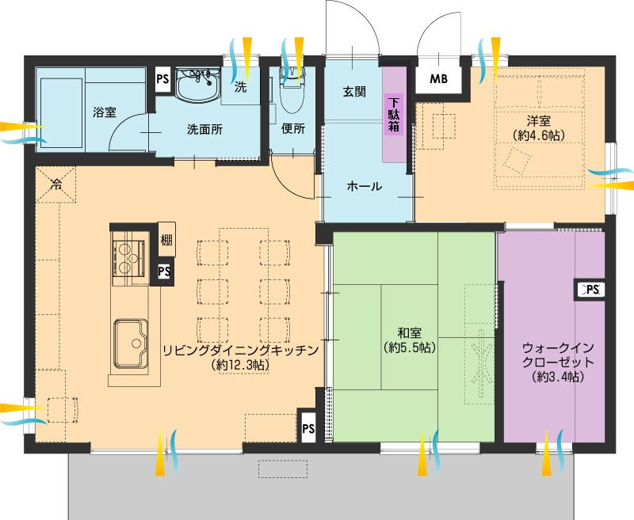 | Ａ～Ｄ１０１  Ａ～Ｄ棟は同じタイプです。  Ｂ１０１ 募集中
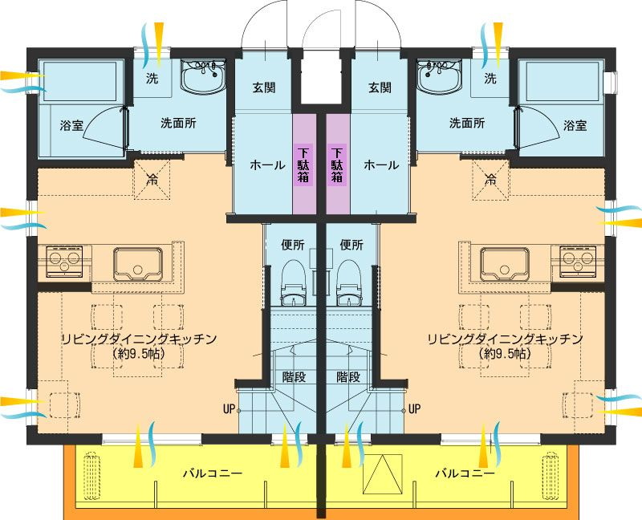 | Ａ～Ｄ２０１・２０２  玄関向かって左が２０１  Ｂ２０２ 募集中
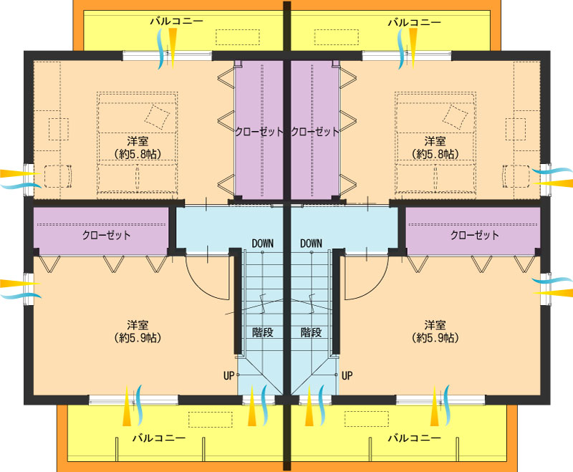 | 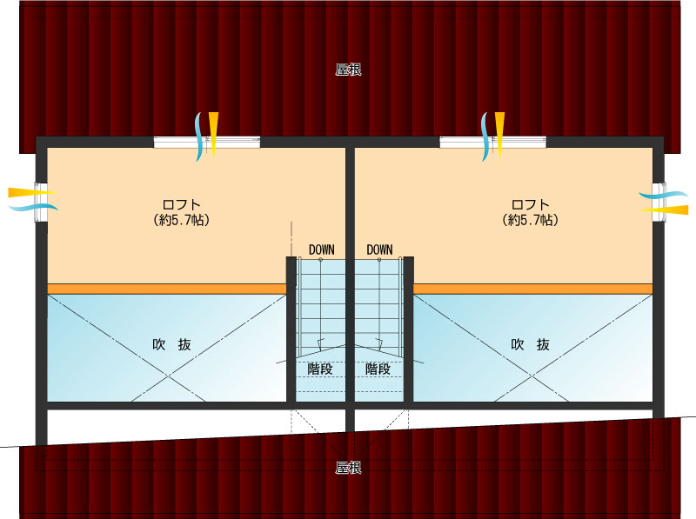
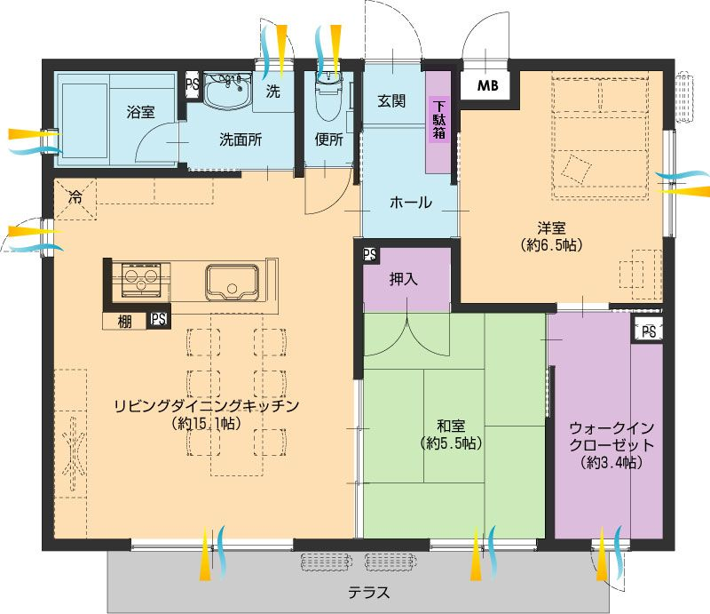 | Ｅ１０１  全室入居済
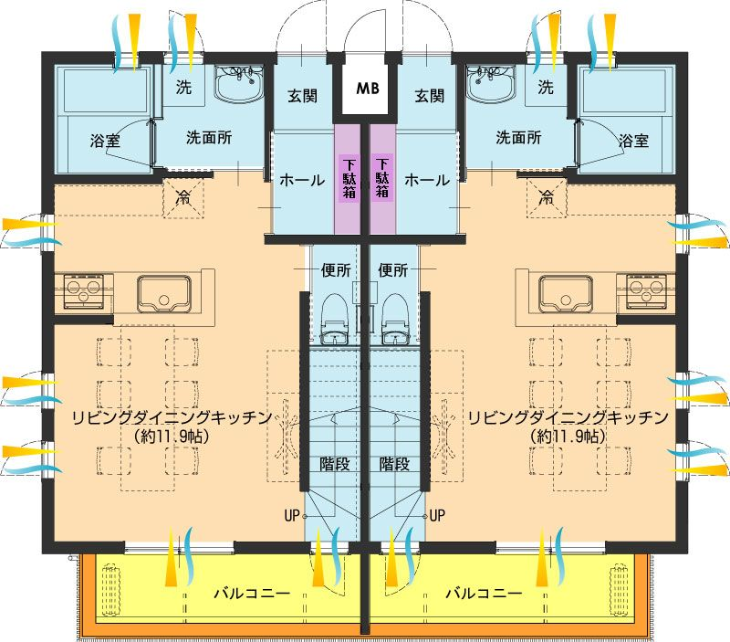 | Ｅ２０１・２０２  玄関向かって左が２０１  全室入居済
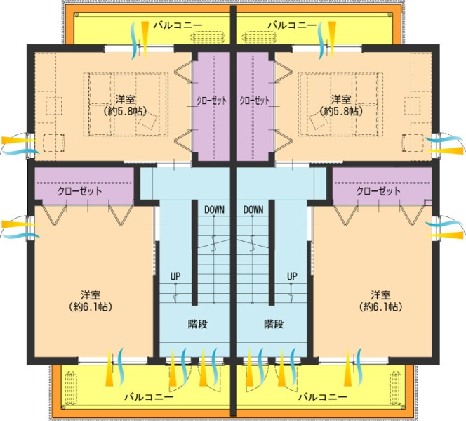 | 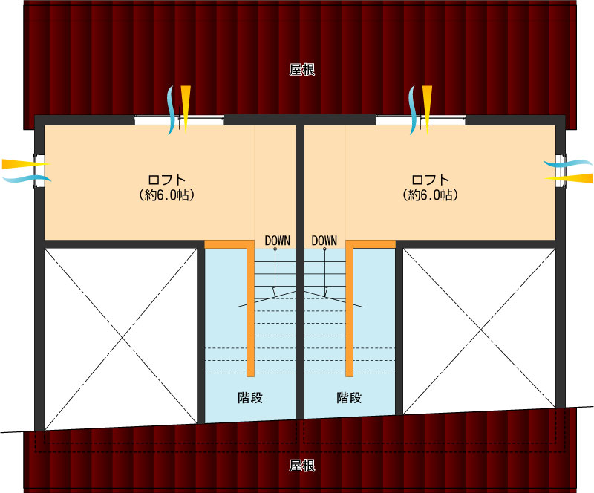

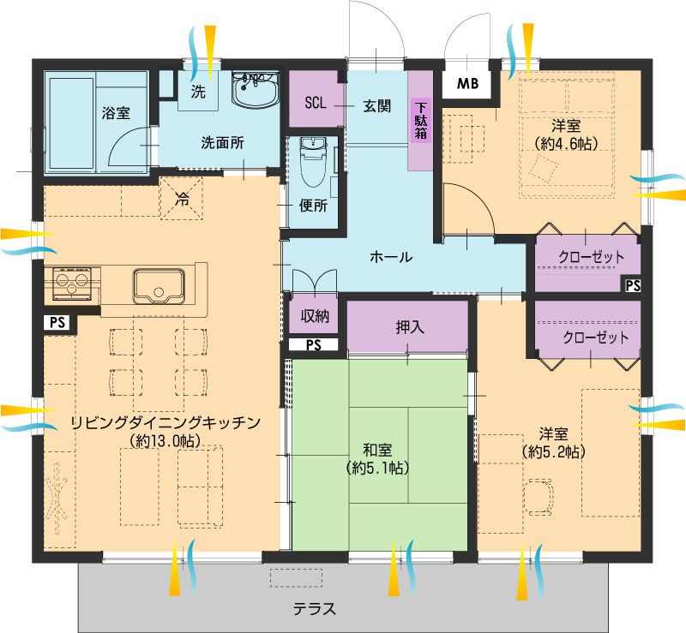 | Ｆ／Ｈ１０１  Ｆ棟、Ｈ棟は同じタイプです。  全室入居済
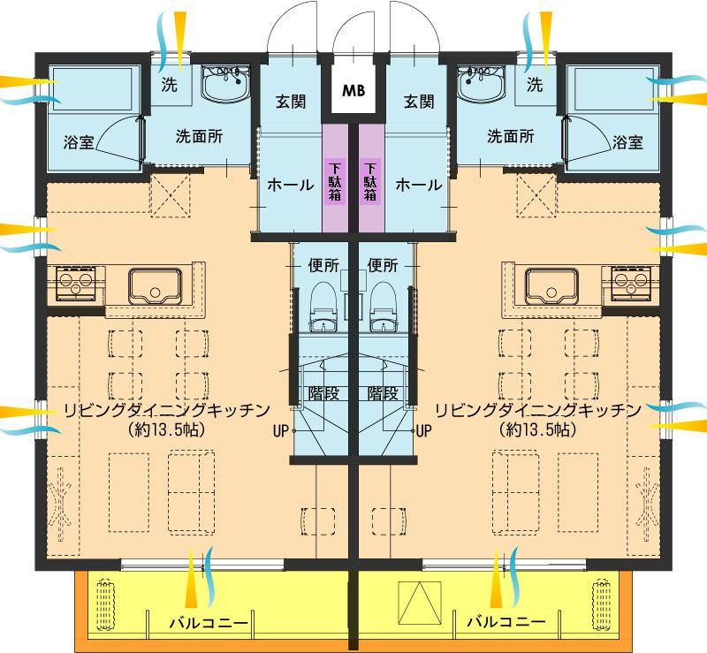 | Ｆ／Ｈ２０１・２０２  玄関向かって左が２０１  Ｈ２０２ 募集中
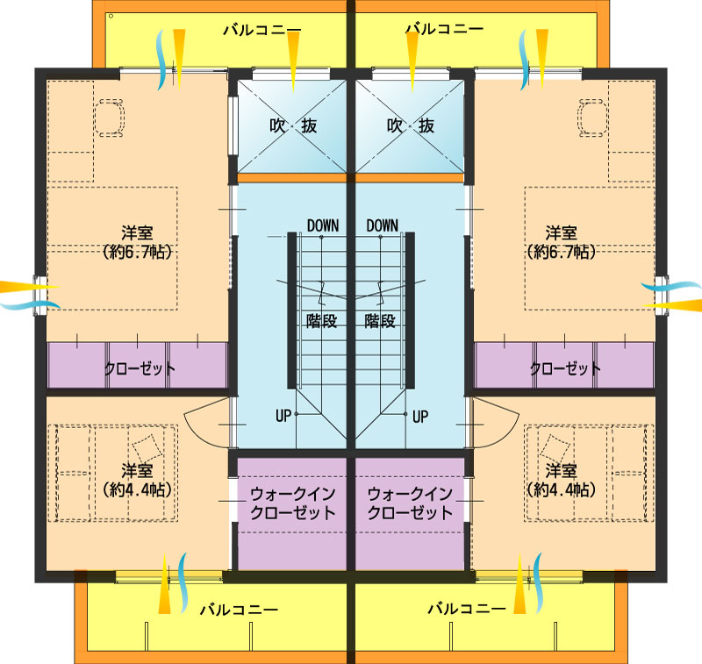 | 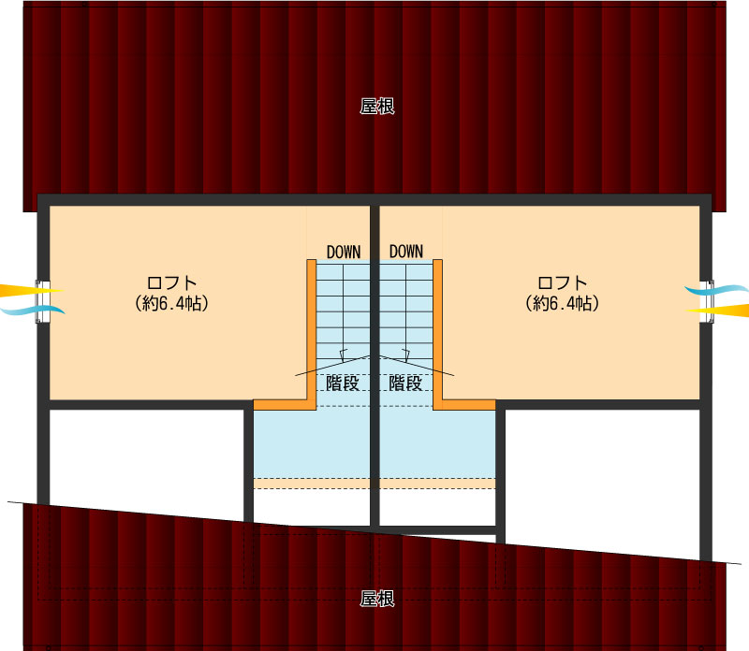
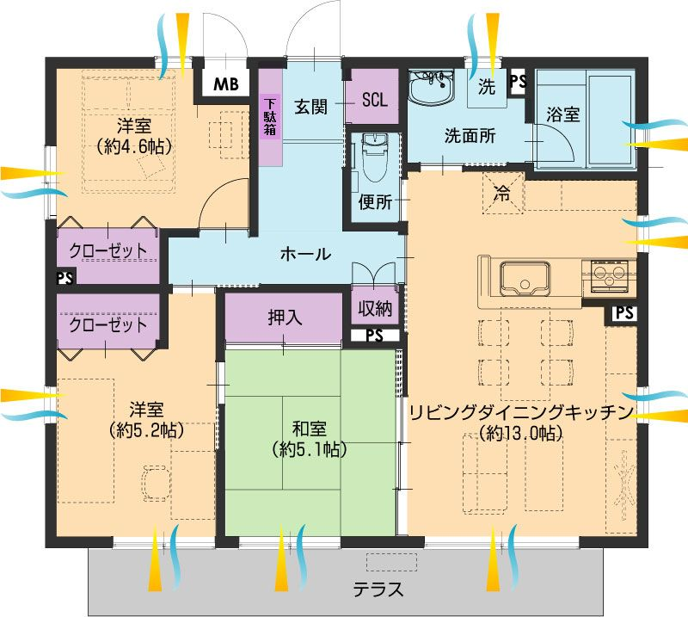 | Ｇ／Ｉ１０１  Ｇ棟、Ｉ棟は同じタイプです  Ｇ１０１ 募集中
Ｇ２０１・Ｇ２０２
Ｉ２０１・Ｉ２０２
玄関向かって左が２０１

全室入居済

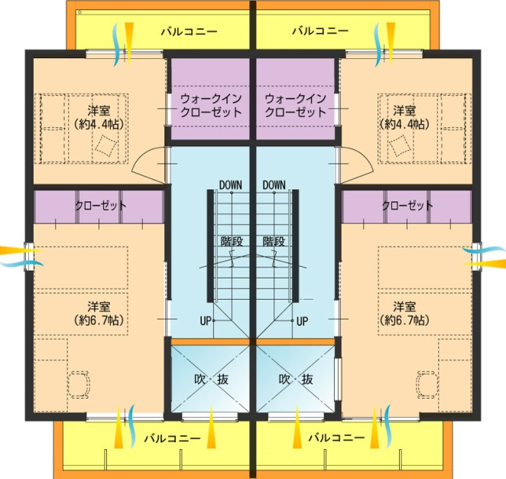

問い合わせ先・申込書提出先
竹原市 都市整備課
〒725-8666
竹原市中央五丁目６番２８号
電話 0846-22-7749

